揭秘量程选择的原理
来源：互联网
在测量行业，量程是再熟悉不过的术语了。量程的选择，首先应保护仪器在测试过程中不会降低其可靠性或被损坏；其次是降低测量误差，提高测试结果可信度。测试时，选择大于且最接近被测信号值的量程，是大家熟识共知的。
比如，测试220VAC市电信号，手上有一台300V量程的万用表跟一台1000V量程的万用表，毫无疑问，一定选择300V量程的万用表。
你或许知道这样选择可以降低测量误差，但你是否知道这其中的原理呢？
这是因为选择大于且最接近被测信号值的量程，可以降低不必要的满量程误差。
那这个满量程误差是什么呢？
在测试仪器行业，精度是仪器最重要的指标之一。精度是指仪器测量值的误差范围。误差类型分为“与测量值成比例的误差”和“与测量值大小无关的固定误差”，一般仪器的精度指标是这两种误差之和。比如，功率分析仪PA6000在工频段（45Hz~66Hz）的功率精度为0.02%读数+0.04%量程，如表1所示。其中，读数误差是与测量值成比例的误差，而量程误差是固定误差，也就是满量程误差。
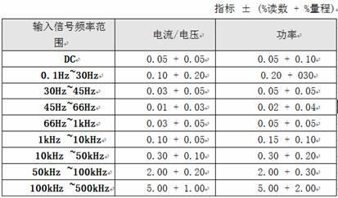
表1 PA6000测量精度
假设选择功率分析仪PA6000测试220VAC市电信号，其电压量程如表2所示。
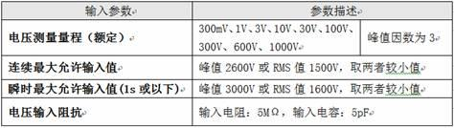
表2 电压测量量程
当选用300V量程进行测试时，
满量程误差
0.04%量程=0.04%*300=0.12V
绝对误差为
0.02%读数+0.04%量程=0.02%*220+0.04%*300=0.164V
相对误差为
0.164/220*100%=0.0745%
当选用1000V量程进行测试时，
满量程误差
0.04%量程=0.04%*1000=0.4V
绝对误差
0.02%读数+0.04%量程=0.02%*220+0.04%*1000=0.444V
相对误差
0.444/220*100%=0.2018%
从上面结果可以清楚地知道，选择接近被测值的300V量程，满量程误差可以降低0.28V（0.4-0.12=0.28V），相对误差可以降低0.1273%（0.2018%-0.0745%=0.1273%）。
因此测试时，为了降低不必要的满量程误差，提高测试可靠性，一定要选择大于且最接近被测信号值的量程。

